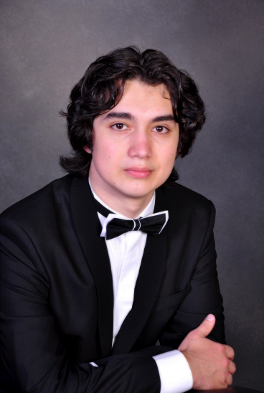

Тимошенко Михаил, Бас-Баритон

Quai de Celestin 30-32

Paris, France 75004

[mikhail_timoshenko@mail.ru](mailto:mikhail_timoshenko@mail.ru/)

Tel. +33611631936

* Родился в с. Камейкино Гайского района 24.10.1993

**Образование:**

2011-2015 - Высшая школа музыки им. Франца Листа г. Веймар, Германия

Бакалавр факультета вокала/музыкального театра

2009-2011 - Городская детская музыкальная школа г. Медногорск

Класс академического вокала Т.Г. Майоровой

**Проекты:**

11.2016., Амфитеатр Национальной Парижской Оперы Бастилии  
«Оуэн Вингрейв» (Owen Wingrave) Б. Бриттен

Роль: Спенсер Коэл (Spenser Coyle)

12.2015, Амфитеатр Национальной Парижской Оперы Бастилии «Возвращение домой» (The Way Back Home), И. Ли

Роль: Штуковина (Gizmo)

07. 2014, Камерный Фестиваль Райнсберг (Rheinsberg)

«Волшебная флейта», В.А. Моцарт

Роль: Пристав (Sprecher)

06. 2014, Израильский Фестиваль 2014

«Месса си-минор», И.С. Бах

Роль: Бас-солист

01. 2014, Йенская Филармония

«Волшебная флейта», В.А. Моцарт

Роль: Пристав (Sprecher)

Jun. 2013 – Jan. 2014, Театр г. Эрфурт

«Остров сокровищ», Ф. Швеммер

Роль: Черный пес

**Конкурсы:**

4.2016 – Le Concours International de Chant des Châteaux en Médoc

Первое место

8.2015 - 1th Concorso Lirico Internazionale di Portofino

Финал, Приз публики

7.2015 - 34th International Hans Gabor Belvedere Singing Competition

Финал, Ангажемент

1.2014 - Kammeroper Festschloss Rheinsberg

Призер

2011 – «X Delphic Games», Тверь

Финал

2010 – «IX Delphic Games», Москва

Полуфинал

2010 – «Браво, Артист, браво», Оренбург  
Первое место

2010 – «Уральские сказки», Челябинск

Первое место

2009 – Конкурс молодых исполнителей, Оренбург

Гран-при

**Дополнительно:**

Сезон 16/17 – Академия Национальной Парижской Оперы Бастилии

2016 – Приз круга меценатов Cercle Carpeaux

Сезон 15/16 – Академия Национальной Парижской Оперы Бастилии

2014 – Ernst-Freiberger-Stiftung стипендия

2013 – Yehudi Menuhin Live Music Now Weimar стипендия

2011 – „New Names“ стипендия

2010 – Диаконический Центр «Прикосновение», Оренбург

2009-2011 – «Юные таланты Оренбуржья» стипендия

**Языки:**

Русский, Deutsch, English, Françias

Paris, 5.2.2017